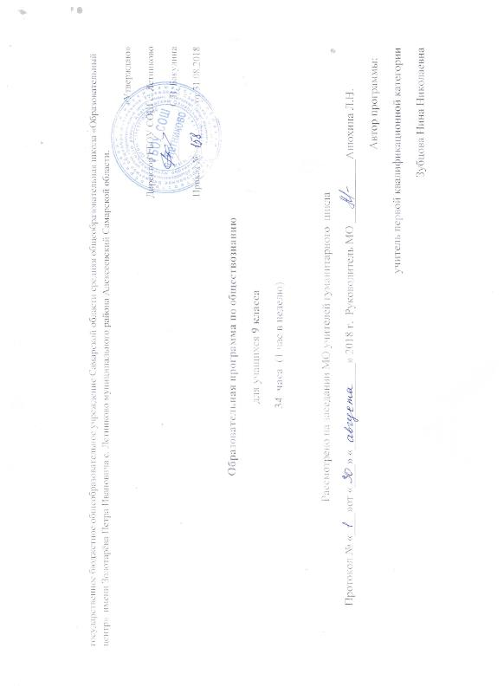
Образовательная программа по обществознанию составлена на основе:

- Основной образовательной программы основного общего образования ГБОУ СОШ с. Летниково утверждённая приказом № 76 от 31.08.2015 года
- Примерной основной образовательной программы образовательного учреждения. Основная школа. Москва «Просвещение» 2011г.
- Фундаментального ядра содержания общего образования и Требований к результатам общего образования, представленных в федеральном государственном стандарте основного общего образования, с учётом основных идей и положений программы развития и формирования универсальных учебных действий для основного общего образования
- Примерной программы к предметной линии учебников под редакцией Л.Н. Боголюбова. 5-9 классы: пособие для учителей общеобразовательных учреждений/ Л.Н. Боголюбов, Н.И. Городецкая, Л.Ф. Иванова и др.-М.: Просвещение, 2018.

- Планируемые результаты учебного предмета обществознание 9 класс

Личностными результатами выпускников основной школы, формируемыми при изучении содержания курса по обществознанию, являются
• мотивированность и направленность на активное и созидательное участие в будущем в общественной и государственной жизни;
• заинтересованность не только в личном успехе, но и в развитии различных сторон жизни общества, в благополучии и процветании своей страны;
• ценностные ориентиры, основанные на идеях патриотизма, любви и уважения к Отечеству; на отношении к человеку, его правам и свободам как высшей ценности; на стремлении к укреплению исторически сложившегося государственного единства; на признании равноправия народов, единства разнообразных культур; на убежденности в важности для общества семьи и семейных традиций; на осознании необходимости поддержания гражданского мира и согласия и своей ответственности за судьбу страны перед нынешними и грядущими поколениями.
Метапредметные результаты изучения обществознания выпускниками основной школы проявляются в:
• умении сознательно организовывать свою познавательную деятельность (от постановки цели до получения и оценки результата);
• умении объяснять явления и процессы социальной действительности с научных, социально-философских позиций; рассматривать их комплексно в контексте сложившихся реалий и возможных перспектив;
• способности анализировать реальные социальные ситуации, выбирать адекватные способы деятельности и модели поведения в рамках реализуемых основных социальных ролей (производитель, потребитель и др.);
• овладении различными видами публичных выступлений (высказывания, монолог, дискуссия) и следовании этическим нормам и правилам ведения диалога;
• умении выполнять познавательные и практические задания, в том числе с использованием проектной деятельности на уроках и в доступной социальной практике, на:
1) использование элементов причинно-следственного анализа;
2) исследование несложных реальных связей и зависимостей;
3) определение сущностных характеристик изучаемого объекта; выбор верных критериев для сравнения, сопоставления, оценки объектов;
4) поиск и извлечение нужной информации по заданной теме в адаптированных источниках различного типа;
5) перевод информации из одной знаковой системы в другую (из текста в таблицу, из аудиовизуального ряда в текст и др.), выбор знаковых систем адекватно познавательной и коммуникативной ситуации;
6) объяснение изученных положений на конкретных примерах;
7) оценку своих учебных достижений, поведения, черт своей личности с учетом мнения других людей, в том числе для корректировки собственного поведения в окружающей среде; выполнение в повседневной жизни этических и правовых норм, экологических требований;
8) определение собственного отношения к явлениям современной жизни, формулирование своей точки зрения.

Предметными результатами освоения выпускниками основной школы содержания программы по обществознанию являются в сфере:
познавательной
• относительно целостное представление об обществе и о человеке, о сферах и областях общественной жизни, механизмах и регуляторах деятельности людей;
• знание ряда ключевых понятий базовых для школьного обществознания наук: социологии, экономической теории, политологии, культурологии, правоведения, этики, социальной психологии и философии; умение объяснять с их позиций явления социальной действительности;
• знания, умения и ценностные установки, необходимые для сознательного выполнения старшими подростками основных социальных ролей в пределах своей дееспособности;
• умения находить нужную социальную информацию в различных источниках; адекватно ее воспринимать, применяя основные обществоведческие термины и понятия; преобразовывать в соответствии с решаемой задачей (анализировать, обобщать, систематизировать, конкретизировать имеющиеся данные, соотносить их с собственными знаниями); давать оценку взглядам, подходам, событиям, процессам с позиций одобряемых современном российском обществе социальных ценностей;
ценностно-мотивационной
• понимание побудительной роли мотивов в деятельности человека, места ценностей в мотивационной структуре личности, их значения в жизни человека и развитии общества;
• знание основных нравственных и правовых понятий, норм и правил, понимание их роли как решающих регуляторов общественной жизни, умение применять эти нормы и правила к анализу и оценке реальных социальных ситуаций, установка на необходимость руководствоваться этими нормами и правилами в собственной повседневной жизни;
• приверженность гуманистическим и демократическим ценностям, патриотизму и гражданственности;
трудовой
• знание особенностей труда как одного из основных видов деятельности человека; основных требований трудовой этики в современном обществе; правовых норм, регулирующих трудовую деятельность несовершеннолетних;
• понимание значения трудовой деятельности для личности и для общества;
эстетической
• понимание специфики познания мира средствами искусства в соотнесении с другими способами познания;
• понимание роли искусства в становлении личности и в жизни общества;
коммуникативной
• знание определяющих признаков коммуникативной деятельности в сравнении с другими видами деятельности;
• знание новых возможностей для коммуникации в современном обществе, умение использовать современные средства связи и коммуникации для поиска и обработки необходимой социальной информации;
• понимание языка массовой социально-политической коммуникации, позволяющее осознанно воспринимать соответствующую информацию; умение различать факты, аргументы, оценочные суждения;
• понимание значения коммуникации в межличностном общении;
• умение взаимодействовать в ходе выполнения групповой работы, вести диалог, участвовать в дискуссии, аргументировать собственную точку зрения;
• знакомство с отдельными приемами и техниками преодоления конфликтов.

- Содержание тем учебного курса

Тема1. Политика и социальное управление (13ч)
Политика и власть. Роль политики в жизни общества. Основные направления политики.
Понятие государства, его отличительные признаки. Государственный суверенитет. Внутренние и внешние функции государства. Формы государства.
Политический режим. Демократия и тоталитаризм. Демократические ценности. Развитие демократии в современном мире.
Правовое государство. Разделение властей. Условия становления правового государства в РФ.
Гражданское общество. Местное самоуправление. Пути формирования гражданского общества в РФ.
Участие граждан в политической жизни. Участие в выборах. Отличительные черты выборов в демократическом обществе. Референдум. Выборы в РФ. Опасность политического экстремизма.
Политические партии и движения, их роль в общественной жизни. Политические партии и движения в РФ. Участие партий в выборах.
Средства массовой информации. Влияние СМИ на политическую жизнь общества. Роль СМИ в предвыборной борьбе.

Возможности предмета связанные с практической направленностью по теме «Политика и социальное управление» проведение игры по теме: «Выборы»

Тема 2. Право (18 часов)
Право, его роль в жизни человека, общества и государства. Понятие нормы права. Нормативно-правовой акт. Виды нормативных актов. Система законодательства.
Понятие правоотношения. Виды правоотношений. Субъекты права. Особенности правового статуса несовершеннолетних.
Понятие правонарушения. Признаки и виды правонарушений. Понятие и виды юридической ответственности. Презумпция невиновности.
Правоохранительные органы. Судебная система РФ. Адвокатура. Нотариат.
Конституция — основной закон РФ.
Основы конституционного строя РФ. Федеративное устройство. Органы государственной власти в РФ. Взаимоотношения органов государственной власти и граждан.
Понятие прав, свобод и обязанностей. Всеобщая декларация прав человека — идеал права. Воздействие международных документов по правам человека на утверждение прав и свобод человека и гражданина в РФ.
Права и свободы человека и гражданина в РФ, их гарантии. Конституционные обязанности гражданина. Права ребенка и их защита. Механизмы реализации и защиты прав человека и гражданина в РФ.
Гражданские правоотношения. Право собственности. Основные виды гражданско-правовых договоров. Права потребителей.
Трудовые правоотношения. Право на труд. Правовой статус несовершеннолетнего работника. Трудоустройство несовершеннолетних.
Семейные правоотношения. Брак и развод, неполная семья Порядок и условия заключения брака. Права и обязанности родителей и детей.
Административные правоотношения. Административное правонарушение. Виды административных наказаний.
Основные понятия и институты уголовного права. Понятие преступления. Пределы допустимой самообороны. Уголовная ответственность несовершеннолетних.
Социальные права. Жилищные правоотношения.
Международно-правовая защита жертв вооруженных конфликтов. Право на жизнь в условиях вооруженных конфликтов. Защита гражданского населения в период вооруженных конфликтов.
Правовое регулирование отношений в сфере образования. Возможности получения общего и профессионального образования в Российской Федерации.

Тематическое планирование курса

№п\п | Тема урока | Количество часов
1 | Политика и власть | 1
2-3 | Государство. Политические режимы | 2
4 | Гражданское общество и государство | 1
5 | Участие граждан в политической жизни | 1
6-7 | Политические партии и движения | 2
8 | Повторительно-обобщающий урок | 1
9 | Право и его роль в жизни общества и государства | 1
10 | Правоотношения и субъекты права | 1
11 | Правонарушения и юридическая ответственность | 1
12 | Урок - практикум "Правонарушения и юридическая ответственность" | 1
13 | Правоохранительные органы | 1
14-16 | Конституция РФ. Основы Конституционного строя России | 3
17-19 | Права и свободы человека и гражданина | 3
20-21 | Гражданские правоотношения | 2
22 | Право на труд, трудовые правоотношения | 1
23 | Семейные правоотношения | 1
24 | Административные правоотношения | 1
25 | Уголовно-правовые отношения | 1
26-27 | Социальные права | 2
28 | Международно-правовая защита жертв вооружённых конфликтов | 1
29 | Правовое регулирование отношений в сфере образования | 1
30-31 | Повторительно-обобщающие уроки | 2
32-34 | Уроки презентации и защиты творческих работ и проектов | 3

